САД В ГЛУБИНЕ ДУШИ

Беседа о безумном уме, мудром сердце и Иисусовой молитве
Архимандрит Андрей (Конанос)
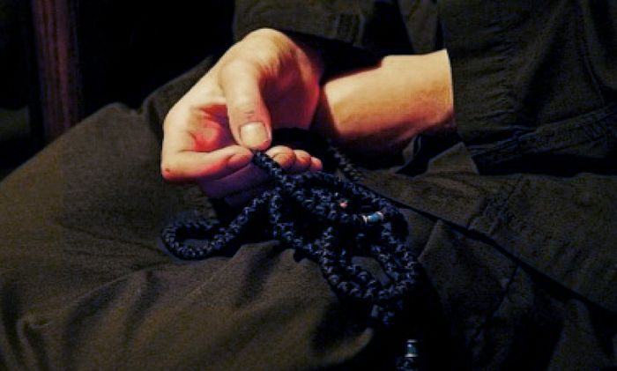
Я буду говорить о молитве. Что имеют в виду, когда говорят, что ум наш чрезвычайно смятен? Пока не началась наша беседа, во всем храме слышны были разговоры. Мы что-то обсуждаем, говорим. Ум человека очень трудно успокоить. Мы не можем успокоиться, хотим постоянно о чем-то думать, говорить о чем-то, чтобы нас что-нибудь занимало, а ум, словно два мельничных жернова, перемалывал бы это, выполнял бы какую-нибудь работу.
Если кто-нибудь скажет тебе: «Успокойся немного!» – ты приходишь в затруднение, ибо не можешь успокоиться, и в этом причина всех наших проблем. А именно в том, что ум наш терзается помыслами, разочарованиями, отчаянием, тревогой, стрессом, страхом, неуверенностью. Например, сегодня, когда беседа закончится и 20 человек из вас скажут мне: «Батюшка, то, о чем ты говорил, нам так понравилось!», – но один скажет: «Батюшка, то, что ты говорил, мне вообще не понравилось!», – и что станет делать мой ум? Он начнет терзаться из-за этого одного человека и размышлять: «Ну почему ему не понравилось? Как он может говорить так? Он же меня обидел! Меня, такого-то, и такого-то, и такого-то».
А о чем говорит всё это? О том, что это игры ума – постоянные терзания помыслами, тогда как реальность совершенно не такова. Я не завишу от того, хорошее слово вы скажете мне или плохое, и ты не зависишь от того, похвалю я тебя или поругаю. Почему? Потому что наша душа, наше сердце, сердцевина нашего существа сотворена Богом и таит в себе всецелое величие и красоту Христовой благодати.
Однако ум способен довести нас до болезни. Потому что все мы зависим от того, что думают о нас другие: насколько я высок, насколько хорош или я вовсе не таков. И не говорите мне, будто идете в церковь, вообще не взглянув в зеркало. Или не подумав, что наденете, как встанете. Вот что делает наш ум, ведь всё это – наш ум, который говорит тебе: «Оденься получше, дитя мое, приведи себя в порядок, не делай себя посмешищем! Что о тебе скажут и что подумают?»
Или ты только что получил какой-нибудь диплом, а когда тебя представляют, забывают о нем упомянуть. И ты тут же начинаешь раздражаться. А почему? Это кто раздражается? Ум, потому что он говорит: «Они должны сказать обо мне всё! И о дипломе, и что я знаком с этим правителем и этим известным политиком, и что я сделал то-то и то-то!»
Это игры ума, который убеждает нас вешать на себя ярлыки, фальшивые таблички, чтобы мы терзались и мучились
Это игры ума, который убеждает нас вешать на себя ярлыки, фальшивые таблички, чтобы мы терзались и мучились из-за того, что не является нашей сущностью. Я – это не мой диплом, не мой рост, не моя красота или безобразие, не очки, не ряса, я нечто, стоящее за всем этим. В Церкви это нечто называется сердцем. Если мы соберем себя там, внутри, в сердце, сосредоточимся каждый в своем сердце и перестанем мучиться из-за того, что другие говорят о нас, тогда мы успокоимся. Почему? Потому что в сердце у всех заложена полнота, огромное счастье, такое изобилие благ, чтобы ты мог оставаться счастливым долгие годы, всю свою жизнь.
– Почему ты несчастна, дочь моя? – спрашиваю я.
– Потому что меня бросил тот, кого я любила. Он оставил меня!
– А сейчас что ты чувствуешь?
– Я чувствую себя плохо. Сейчас я чувствую себя ненужной, преданной, недостойной, чувствую, что ничего не стою!
Представь себе! Человек говорит: «Он меня не любит», – и весь приходит в расстройство. Он приходит в расстройство. А кто его доводит до этого? Сердце? Нет, ум. Ум заставил тебя думать, будто если мужчина предал тебя или оставил (или наоборот: если женщина оставила какого-то мужчину), то из этого следует, что ты ничего не стоишь. И даже если все остальные нас любят, но он тебя не любит, ты чувствуешь себя совершенно погубленной.
А что это такое? Это заблуждение ума. Все наши проблемы начинаются с этого ложного чувства, и мы терзаемся, доводим себя до болезни и думаем, будто этот дом, эта машина, этот человек, который любит нас, – для нас всё, и «если он перестанет любить меня, я сойду с ума!»
Один духовник спросил девушку:
– Почему ты губишь из-за него свою жизнь?
– Но он был такой хороший! – отвечает она. – Я его слишком люблю! Я не могу без него жить!
– Однако семь миллиардов человек на планете как-то живут нормально, вообще не думая о нем! Им даже никто не интересуется. А ты сходишь с ума! Почему?
Потому что человек привыкает оперировать только помыслами, умом и не понимает красоты своего внутреннего мира. Ты прекрасен, ты прекрасна и ценна, даже если другой не уважает и не любит тебя. Что сказал Христос? «В вас есть нечто, чего никто у вас отнять не может». Даже если вас бросят в огонь, даже если сожгут, в душе у вас есть нечто красивое, подлинное, вечное, чего никто у вас отнять не может, поколебать вас и свалить.
Входишь ли ты во внутреннее соприкосновение с этим? Удается ли нам войти в соприкосновение с нашей душой, с красотой нашего внутреннего мира? Думаю, нет, потому что целый день мы что-то делаем, целый день о чем-то думаем, ум наш носится где-то и не дает нам покоя.
Почему покончили с собой все эти люди в Греции с тех пор, как начался кризис, и доныне, около трех тысяч человек, люди молодые и постарше, пенсионеры? Потому что они не научились подпитываться от сердца, а ум сделал их безумными. Думаю, когда они кончали с собой, они не были голодны, никто в этот миг не страдал от голода, вообще не было ничего ощутимого, что создавало бы им проблему. А что создало для них проблему? Мысль о будущем, о кредите, обществе, детях, о том времени, «когда я стану посмешищем потому, что не смогу заплатить».
А что это всё такое? Помыслы. А кто внес эту проблему? Ум. Ум сделал их безумными: еще не дойдя до тюрьмы, они сами заключили в темницу свою душу путем самоубийства. Поэтому я и говорю вам, что это очень важно – понять, что ум говорит нам ложь, много лжи.
Например, сейчас я могу решить, что вы на меня посмотрите и скажете что-нибудь плохое, а вы ничего плохого даже не думаете. Это ум говорит эти вещи. Или девушка идет по дороге и думает, что все на нее смотрят и критикуют: «Ты посмотри, ты посмотри на эту». А никто и не говорит так. Это ум порождает эти сценарии и делает тебя больным. Поэтому Церковь и дала нам возможность молитвы.
А что такое молитва? Она – именно это погружение ума в наше сердце, туда, где имеется океан спокойствия, где тишина, покой, полнота Бога, слава от Бога, свет от Бога, любовь от Бога, туда, где у тебя нет такого чувства, будто тебе чего-то не хватает. У тебя есть всё. Но чтобы сделать это, ты прежде всего должен туда погрузиться. Успокоиться, избегая того, о чем ты думаешь, и сказать в себе: «Успокоюсь-ка я немного, поразмышляю немного!»
Святые использовали (если вы помните из книг, которые читали) метод так называемой Иисусовой молитвы. Это краткая молитва: «Господи Иисусе Христе, помилуй мя!»^{[1]}. Все, пробовавшие ее совершать, на исповеди говорят, что не могут сосредоточиться на одном этом, а думают еще и о других вещах. Почему? Потому что, как мы сказали, ум не хочет успокаиваться, шум и гам ему нравятся, он не выносит спокойствия.
Женщины летом говорят: «Поедем в отпуск!» И вы едете отдохнуть, но и там находите себе новую работу. Я вижу это на своих близких: они едут отдохнуть на дачу или куда-нибудь еще и там затевают уборку, и пока она закончится, прошло уже два дня, а на четвертый возвращаются обратно. Ты говоришь ей:
– Ну сядь немного, отдохни!
А она:
– Не могу! Если я что-нибудь не буду делать, я не могу!
Нет, это не так, это наш ум хочет, чтобы стоял постоянный шум. Он не выносит покоя.
Поэтому святые и установили эту молитву: «Господи Иисусе Христе, помилуй мя!» – пять слов, чтобы ум мог сосредоточиться. Ты можешь говорить и другое: «Пресвятая Богородице, спаси меня!» – «Святый ангеле мой, храни меня!» Или же обращаться к твоему личному святому. Не обязательно использовать только одну эту молитву, а любую, лишь бы ум твой не носился без конца и не доводил тебя до безумия – в ложь, потому что всё, о чем он думает, – это суетные вещи, которые изматывают.
Один приятель на Святой Горе Афон сказал мне:
– Прошло какое-то время, пока я научился молиться и сосредотачивать свой ум. Это было нелегко, но когда я это сделал и смог с Божией помощью, знаешь, что я почувствовал? Я почувствовал себя так, словно уехал в отпуск на Карибские острова, словно я отдыхаю на экзотических островах, так хорошо себя чувствуешь, когда успокаиваешься и перестаешь терзаться мыслями, которые мучают тебя и держат в стрессе.
Это очень тихий уголок в нашей душе. У всех нас внутри имеется сад, весь в цветах благоуханных, однако мы не часто заглядываем в этот сад. Вы видели эти таблички в центре Афин, где чрезвычайно шумно, а на табличках написано: «Во дворе есть сад». Они будто говорят: «Не смотри снаружи, где шум, ты зайди внутрь и увидишь! Там спокойно, там есть и сад, и виноград».
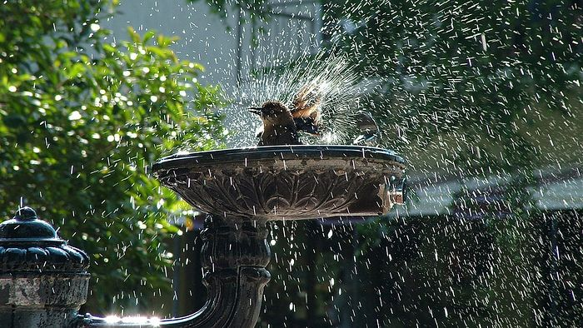
Так же происходит и в жизни, за шумом и гамом, который мы сейчас поднимаем, думая о всяких вещах, от которых ночью уснуть не можешь. Но если ты перестанешь тревожиться умом, войдешь в сердце, то почувствуешь Бога и услышишь голос, которым Бог говорит тебе:
– Дитя Мое, Я люблю тебя! Дитя Мое, Я существую и буду тебе помогать! Дитя Мое, ты дорог Мне! Что бы ни говорили тебе другие, ты для Меня важен! Не беспокойся! Всё будет хорошо.
“Господи Иисусе Христе” – на вдохе, и “Помилуй мя” – на выдохе
Этот голос существует в нас, он слышен, но чтобы он был услышан, в душе должен наступить покой, и поэтому святые кроме молитвы «Господи Иисусе Христе, помилуй мя!» использовали и свое дыхание. Это тайна. Не произносите молитву очень долго, а всего пять раз на дню, то есть совершайте глубокие вдохи, при которых, однако, говорит «Добротолюбие», ты сосредоточишь свой ум на дыхании и вложишь Христа в это дыхание, в воздух, входящий внутрь, и Христос будет в тебе. «Господи Иисусе Христе» – на вдохе, и «Помилуй мя» – на выдохе. Однако не надо думать ни о чем другом, а следить за спокойствием своей души, быть спокойным.
Во сколько вы уснули вчера? Одна дама ответила мне:
– Во сколько я уснула? Или во сколько легла?
Я сказал ей:
– И то, и то.
– Легла в 12, а уснула в 1 час 15.
– А почему?
– Потому что не могла, я думала. Я не могла, меня словно за горло душило беспокойство о налогах, о ребенке, который не нашел работу, мне не дают покоя и мысли о дочери, которая еще не вышла замуж, и о второй, которая вышла замуж, но у нее еще нет ребенка. Я думаю об этом, думаю, схожу с ума, не могу спать. Утром просыпаюсь, измеряю сахар – он повышен, а я ничего не ела вечером, как странно!
– Эти мысли сводят тебя с ума и изматывают. А что если бы ты научилась входить в сладость молитвы, доверяясь Богу, и класть свои проблемы пред Богом? Научилась говорить: «Моя дочь? Я предоставляю ее Богу. Работа? Я доверяю ее Христу. Чего я добьюсь, если помешаюсь от ужаса?» Чего? Весьма скоро – инсульта или инфаркта. Вот чего ты добьешься.
Кто-нибудь возразит мне: «Другими словами, ты сейчас говоришь мне, чтобы я ничего не делал?»
Не думать о проблеме, а потопить ее во Христе, доверить ее Ему. Но это очень трудно
Нет, то, что я говорю тебе делать, – это самое великое. Самое трудное – это не думать о проблеме, а взять ее и потопить во Христе и доверить ее Ему. Это очень трудно. То есть сегодня я говорю тебе о совершении этого дела, а не говорю, чтобы ты не делал ничего. Я говорю тебе, чтобы ты сделал нечто конкретное, но не то, что ты делаешь. Потому что то, что ты делаешь, тебя вымотало и прежде времени состарило.
Я пришел сюда сегодня, чтобы сказать вам о том, чтобы вы оставили проблемы, занимающие вас, однако чтобы вы не просто бросили их, как говорят, а чтобы сложили их перед Голгофой, перед Крестом Христовым – в Божиих объятиях и под покровом Пресвятой Богородицы нашей. Это очень трудно. Как бы просто это ни казалось, это чрезвычайно трудно.
Женщине очень трудно заставить себя сказать: «Я вечером усну, а ребенок пусть пропадает где-то, я оставляю его Пресвятой Богородице. Он вернется в три, четыре, так что же мне делать? Утром надо идти на работу, не могу же я ждать до трех, пока он вернется, чтобы потом с ним ругаться еще до трех с половиной, и лишь потом я лягу, а утром пойду на работу никакая».
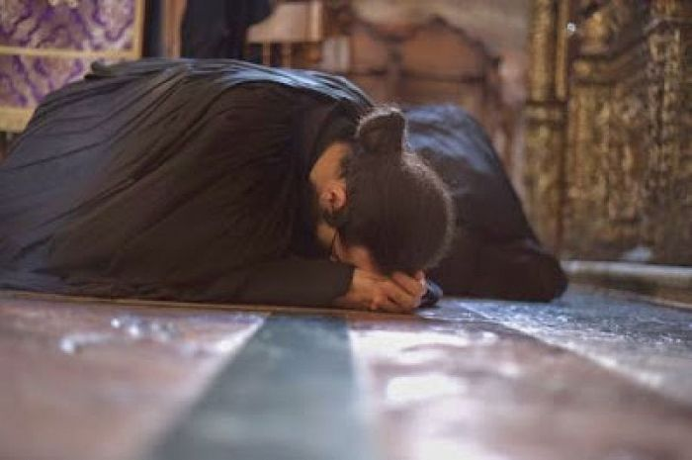
Нет, не в этом выход. То, о чем я вам говорю, выглядит, как бы это сказать, как-то несерьезно, как-то несущественно, но по сути дела это решение – самое существенное. Выйти из безумия мира и войти в покой Бога. Вот это делает молитва. Если хочешь помочь себе преодолеть безумие мира, не входи в это безумие, а немного выйди из него. На сколько немного? Минут на 15, на полчаса.
Я знаю одну бабушку, которая каждую ночь молится по два часа, и когда она с тобой говорит, лицо у нее светится. Она не смотрит турецкие сериалы. У нее есть время помолиться. Она не смотрит сериалов, не смотрит фильмов, а почему? Она хочет молиться о других, любит других, думает обо всем мире, о своей душе – вот что она делает и поэтому молится, и душа ее светится и насыщается этим.
Молитва – не пытка, пытку испытываем мы, потому что не услаждаемся молитвой. Кто услаждается ею, тот знает, что не теряет времени, потому что после этого, когда выходит в жизнь, чувствует себя намного лучше. Он спокоен, давление, сахар, всё тело у него в гораздо лучшем состоянии, и врач, к которому он ходит, говорит ему:
– Вижу, результаты гораздо лучшие на этот раз. Я говорил тебе, чтобы ты кончал с этим стрессом, и молодец, тебе это удалось!
С этого начинается всё. А что такое стресс? Ум думает, думает, думает, и ты заболеваешь от множества мыслей.
Помолись о ком-нибудь другом, если не можешь о себе
А если вы не можете молиться сами, подумайте о каком-нибудь человеке, которого любите и который немного займет ваше сердце, то есть пусть это будет ваша жертва ради него. Помолись о ком-нибудь, кого любишь: о ребенке, муже, жене, каком-нибудь соседе, близком.
Почему я это говорю? Потому что когда любишь кого-нибудь, тебе легче молиться, и ты говоришь: «Помолюсь-ка я ради него!» Матери добры и чувствительны, потому что когда у детей бывает какая-то боль, они поневоле молятся о своем ребенке; о себе много не молятся, но если с ребенком что-нибудь случится, они всегда помолятся.
Это тайна: помолись о ком-нибудь другом, если не можешь о себе, войди в соприкосновение с Богом по любому поводу. Найди какой-нибудь повод.
Одна женщина сказала духовнику:
– Батюшка, я не могу сосредоточиться на Боге в молитве, не могу полюбить Его, это очень трудно – то, о чем ты говоришь. Батюшка, это всё теории!
И он ей сказал:
– Чадо, сказать тебе что-то? Ты в известной степени права, что не можешь войти в соприкосновение с Богом, но любишь ли ты хотя бы какого-нибудь человека?
– Я люблю своего ребенка.
– Хорошо, помолись о ребенке и войди в соприкосновение с Богом ради своего ребенка. Используй это в качестве повода.
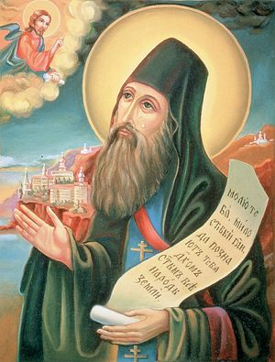Преподобный Силуан Афонский
Это делал святой Силуан на Святой Горе Афонской, когда говорит, что однажды молился – о ком вы думаете? – о монастырских трудниках, о строителях. Был там некто Николай из России, который оставил жену, детей и пришел на Святую Гору потрудиться, чтобы заработать денег и вернуться в Россию, принести им денег. Святой Силуан молился о Николае и сотворил хорошую молитву – в уме он говорил: «Христе мой, помоги Николе, дай ему здоровья, чтобы он не упал с какой-нибудь лестницы, чтобы ничего с ним не случилось. Защити его жену, которая одна дома, чтобы она не сделала ничего неподобающего, и чтобы дети его были здоровы!»
И в тот час, когда он молился таким образом о Николае, ум его осознал, сколь благ Христос. И после этого, через пять минут, рассказывает он, он забыл о Николае и сосредоточился на Христе. Лишь на Христа смотрел, оставил Николу, потому что увидел Бога (а когда кто-нибудь увидит Бога, он забывает о проблеме, с которой начал) и пребывал с боговидением.
Что он рассказывает затем? В Боге что он увидел, как вы думаете? В Боге, Которого видел, забыв о Николе, он через несколько минут увидел Николу в Боге. Он начал молиться об этом человеке, ум его отрешился и вошел в Бога, и в Боге он нашел того, о ком молился.
Это значит, что глубоко в душе мы все где-то встречаемся. Я и ты – мы любим друг друга в душе, глубоко внутри себя. И твоя невестка со свекровью, то есть с тобой, и те, у кого есть снохи, ваши души и сердца связаны в глубине. Однако существует невероятное столкновение – знаете где? В уме мы разного сорта, там мы не подходим друг другу. Поэтому сноха ругается со свекровью, поэтому муж ругается с женой.
А кто ругается? Наши сердца? Нет, это наши умы ругаются; наши сердца созданы Богом и общаются. Нет человека, который не любил бы сердцем. Даже тот, кто нарочно припарковался перед твоим автомобилем, перед твоим домом, даже тот, кто нарочно выбросил мусор под твоим окном, даже тот, кто причинил тебе зло в жизни… И твоя душа внутренне любит его, потому что, как мы сказали раньше, глубоко внутри нас есть сад.
Глубина твоей души любит весь мир и глубина твоего врага любит тебя, но, к сожалению, мы пребываем не в глубине, а на поверхности. А там что говорит ум? «С тобой всё в порядке?» Наши сердца, по сути, как дети: ребенок идет и обнимает всех. У малого ребенка нет проблем ни с кем, он будет дуться полчаса, а потом опять обнимает тебя, он не таит злобы ни на кого, прощает всех, – таково наше сердце, каким оно создано от Бога.
Однако мы сейчас не таковы, мы стали «цивилизованными»: «У меня какое-никакое положение, я с вот этим не разговариваю! Нет! Он меня не интересует! Я не стану говорить с этим, пусть хоть умрет, я скорее дух испущу, но не заговорю с ним опять!»
Другими словами, это твой ропот. Ты недугуешь, это наша болезнь, а наше сердце в то же время хочет возлюбить даже врагов. Христос этого желает от нас, но мы, к сожалению, не делаем этого и живем в Церкви и состариваемся в Церкви, оставаясь всё такими же. Спросишь кого-нибудь: чему ты научился за столько лет в Церкви? Научился ты иметь мир? Любить? Соединяться с другими посредством молитвы? Ты понял, что другой тебе не враг?
Как одна девушка сказала старцу Порфирию:
– Отче, помолитесь обо мне!
А он сказал:
– Сейчас, я помолюсь перед тобой о тебе!
– Да, чтобы я услышала!
И он сказал:
– Господи Иисусе Христе, помилуй мя!
Ее звали Георгией, и она подумала: «Сейчас он скажет и обо мне», – но старец Порфирийповторил то же самое:
– Господи Иисусе Христе, помилуй мя!
Она его спросила:
– Отче, вы не помолитесь обо мне?
Он ей сказал:
– Дитя мое, я о тебе молюсь!
– Но вы говорите: «Помилуй мя»!
А он ответил:
Старец сказал: “Я и ты – мы одно. Я люблю тебя так сильно, что молюсь о тебе, как о себе, и молюсь о себе, как о тебе!”
– Дитя мое, разве ты не поняла, что я и ты – мы одно? Я люблю тебя так сильно, что молюсь о тебе, как о себе, и молюсь о себе, как о тебе!
Это самое лучшее. Вот это и дарит нам сад, сад в глубине. Кто молится, а утром просыпается, видит соседа и говорит: «Не буду с ним говорить!», – тот глубоко погружен в сумерки. Он еще спит. Этот человек еще не понял даже азов духовной жизни.
Кто молится, то есть думает, что молится, а утром не просыпается с любовью, бодростью и волей к жизни, тот ничего не взял у Христа, не прикоснулся ко Христу, он прикоснулся к чему-то другому. Может, прикоснулся к неопределенным душевным явлениям, неопределенным духовным переживаниям, но разве возможно прикоснуться ко Христу молитвой и остаться таким же? Разве это возможно?
(Окончание следует.)
Архимандрит Андрей (Конанос)
Перевела с болгарского Станка Косова
Двери.Бг
15 февраля 2016 г.

